

**UNIVERSIDAD PRIVADA DE TACNA**

**FACULTAD DE INGENIERIA**

**Escuela Profesional de Ingeniería de Sistemas**

**Proyecto *Sistema Web "EventifyMe" para la gestión y reserva de eventos***

Curso: *Programación Web II*

*Docente: Mag. Patrick Jose Cuadros Quiroga*

Integrantes:

***Medina López, Marcelo José (2020066917)***

***Zevallos Purca, Justin Zinedine (2020066924)***

**Tacna – Perú**

***2025***

*Proyecto Sistema Web "EventifyMe" para la*

*gestión y reserva de eventos*

Documento de Arquitectura de Software.

Versión *1.0*

|  |  |  |  |  |  |
| --- | --- | --- | --- | --- | --- |
| CONTROL DE VERSIONES | | | | | |
| Versión | Hecha por | Revisada por | Aprobada por | Fecha | Motivo |
| 1.0 | Medina López Marcelo José, Zevallos Purca Justin Zinedine | Mag. Patrick Jose Cuadros Quiroga |  | 13/02/2025 | Versión 1.0 |

INDICE GENERAL

Contenido

1. INTRODUCCIÓN 5

1.1. Propósito (Diagrama 4+1) 5

1.2. Alcance 5

1.3. Definición, siglas y abreviaturas 5

1.4. Organización del documento 5

2. OBJETIVOS Y RESTRICCIONES ARQUITECTONICAS 5

2.1.1. Requerimientos Funcionales 5

2.1.2. Requerimientos No Funcionales – Atributos de Calidad 5

3. REPRESENTACIÓN DE LA ARQUITECTURA DEL SISTEMA 6

3.1. Vista de Caso de uso 6

3.1.1. Diagramas de Casos de uso 6

3.2. Vista Lógica 6

3.2.1. Diagrama de Subsistemas (paquetes) 7

3.2.2. Diagrama de Secuencia (vista de diseño) 7

3.2.3. Diagrama de Colaboración (vista de diseño) 7

3.2.4. Diagrama de Objetos 7

3.2.5. Diagrama de Clases 7

3.2.6. Diagrama de Base de datos (relacional o no relacional) 7

3.3. Vista de Implementación (vista de desarrollo) 7

3.3.1. Diagrama de arquitectura software (paquetes) 7

3.3.2. Diagrama de arquitectura del sistema (Diagrama de componentes) 7

3.4. Vista de procesos 7

3.4.1. Diagrama de Procesos del sistema (diagrama de actividad) 8

3.5. Vista de Despliegue (vista física) 8

3.5.1. Diagrama de despliegue 8

4. ATRIBUTOS DE CALIDAD DEL SOFTWARE 8

Escenario de Funcionalidad 8

Escenario de Usabilidad 8

Escenario de confiabilidad 9

Escenario de rendimiento 9

Escenario de mantenibilidad 9

Otros Escenarios 9

1. INTRODUCCIÓN
   1. Propósito

El propósito del presente documento es proporcionar una visión detallada de la arquitectura de software para el sistema web de la empresa Festiva. Este sistema centralizado tiene como objetivo principal gestionar y facilitar el acceso a los servicios ofrecidos por la empresa. La aplicación permitirá a los usuarios crear y gestionar sus cuentas y visualizar el espacio.

El proyecto tiene como objetivo principal mejorar la eficiencia y la experiencia del usuario de la empresa Festiva mediante la implementación de un sistema web. Además, se busca integrar un sistema de recomendaciones o un asistente virtual basado en inteligencia artificial (IA) para ofrecer una experiencia innovadora. El objetivo final es aumentar la satisfacción del usuario, promover la retención de clientes y fomentar un mayor compromiso con los servicios ofrecidos por Festiva.

* 1. Alcance
     + El alcance es del tipo empresarial y nacional, pues los servicios de la empresa van dirigidos a clientes nacionales en línea.
     + El software afectará y proporcionará beneficios a diferentes áreas de la empresa, incluyendo:
* Área de Administración:

Permitirá al administrador crear, modificar y eliminar eventos, así como asignar recursos y coordinar detalles logísticos.

Facilitará al administrador la administración de los diferentes tipos de eventos ofrecidos por la empresa.

Permitirá al administrador gestionar las cuentas de usuario, incluyendo la creación, modificación y eliminación de cuentas, así como la gestión de permisos y roles.

* Área de Cliente:

Proporcionará a los clientes una interfaz segura para acceder al sistema.

Permitirá a los clientes registrarse en el sistema para acceder a funcionalidades adicionales y recibir información personalizada.

Permitirá a los clientes visualizar información detallada sobre los eventos ofrecidos por la empresa, incluyendo reseñas de otros usuarios y datos relevantes del evento.

* 1. Definición, siglas y abreviaturas
     + Empresa Festiva: Festiva es una empresa especializada en la organización y gestión de eventos de diversos tipos y magnitudes. Su enfoque se centra en ofrecer soluciones integrales y personalizadas para cada ocasión, con un equipo altamente capacitado y una amplia red de proveedores y colaboradores, Festiva garantiza la excelencia en la planificación, coordinación y ejecución de cada evento, superando las expectativas de sus clientes y creando experiencias memorables.

# **OBJETIVOS Y RESTRICCIONES ARQUITECTONICAS**

* 1. Priorización de requerimientos

### Requerimientos Funcionales

|  |  |  |  |
| --- | --- | --- | --- |
| # | Nombre del Requerimiento | Descripción | Prioridad |
| RF01 | Inicio de sesión de usuarios | Permitir a los usuarios ingresar sus credenciales y acceder al sistema. | Alta |
| RF02 | Registro de nuevos usuarios | Permitir a nuevos usuarios registrarse proporcionando sus datos personales. | Alta |
| RF03 | Panel de control | Mostrar estadísticas y resúmenes del sistema en un panel de control interactivo. | Media |
| RF04 | Gestión de empleados | Permitir la gestión (agregar, editar, eliminar, listar) de empleados en el sistema. | Alta |
| RF05 | Gestión de clientes | Permitir la gestión (agregar, editar, eliminar, listar) de clientes en el sistema. | Alta |
| RF06 | Gestión de tipos de usuario | Permitir la definición y asignación de roles y permisos específicos para diferentes tipos de usuarios. | Media |
| RF07 | Listado de eventos | Mostrar una lista completa de todos los eventos creados en el sistema. | Alta |
| RF08 | Detalle de eventos | Proporcionar información detallada sobre un evento seleccionado. | Alta |
| RF09 | Gestión de comentarios | Permitir la administración de comentarios y reseñas asociados a los eventos. | Media |
| RF10 | Gestión de reservas | Permitir la creación, modificación y visualización de reservas. | Alta |
| RF11 | Envío de correos masivos | Permitir el envío de correos electrónicos a todos los invitados de una reserva de manera simultánea. | Media |
| RF12 | Gestión de servicios | Permitir la gestión de servicios disponibles y asociados a eventos. | Media |
| RF13 | Consultar pagos | Permitir la visualización y gestión de todos los pagos realizados en el sistema. | Alta |
| RF14 | Consultar transacciones | Mostrar todas las transacciones financieras (ingresos y gastos) registradas en el sistema. | Alta |
| RF15 | Actualización de estado | Actualizar el estado de la reserva a "realizado" después de un pago exitoso. | Alta |
| RF16 | Generación de transacciones | Generar registros de transacción de ingreso y gasto al realizar un pago. | Alta |
| RF17 | Catálogo de Eventos | Mostrar un catálogo de eventos con imágenes, nombres, precios y calificaciones de cada evento. | Alta |
| RF18 | Detalle del Evento | Mostrar los detalles de un evento seleccionado, incluyendo descripción, servicios, calificaciones y reseñas. | Alta |
| RF19 | Reserva de Evento | Permitir a los usuarios reservar un evento desde la página de detalle del evento. | Alta |
| RF20 | Agregar Comentario | Permitir a los usuarios agregar comentarios y calificaciones en la página de detalle del evento. | Alta |
| RF21 | Mis Reservas | Mostrar una lista de reservas realizadas por el usuario, incluyendo detalles y estado de cada reserva. | Media |

### Requerimientos No Funcionales – Atributos de Calidad

|  |  |  |  |
| --- | --- | --- | --- |
| # | Requerimiento No Funcional | Descripción | Prioridad |
| RF - 01 | Seguridad | La información o datos de los usuarios debe estar protegida. | 3 |
| RF - 02 | Disponibilidad | La página web debe estar accesible en todo momento y el personal de soporte debe ayudar en caso de que no. | 3 |
| RF - 03 | Usabilidad | La página web debe ser de sencillo entendimiento y manipulación para los usuarios. | 2 |
| RF - 04 | Fiabilidad | Los usuarios deben sentirse cómodos con la página web | 2 |
| RF - 05 | Mantenibilidad | La página web no debe ser tan complicada de reparar o restaurar. | 2 |

# **REPRESENTACIÓN DE LA ARQUITECTURA DEL SISTEMA**

* 1. Vista de Caso de uso

### Diagramas de Casos de uso

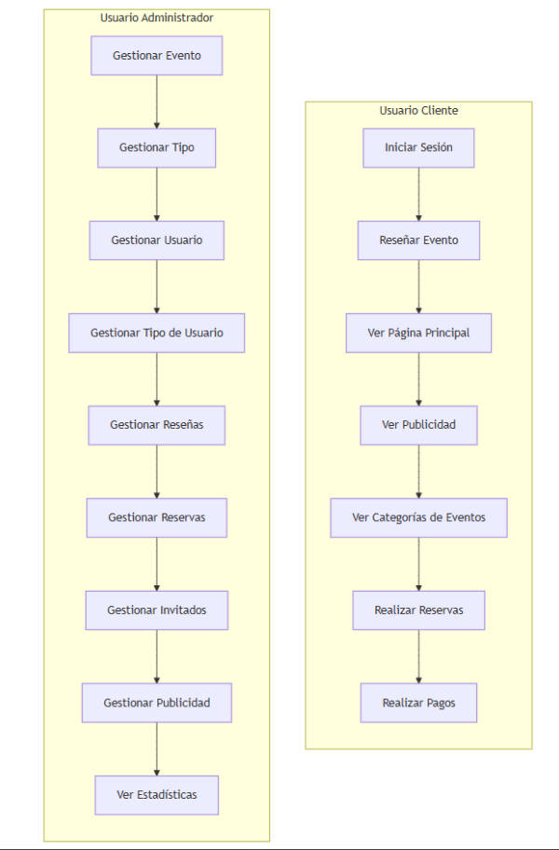

* 1. Vista Lógica

### Diagrama de Subsistemas (paquetes)

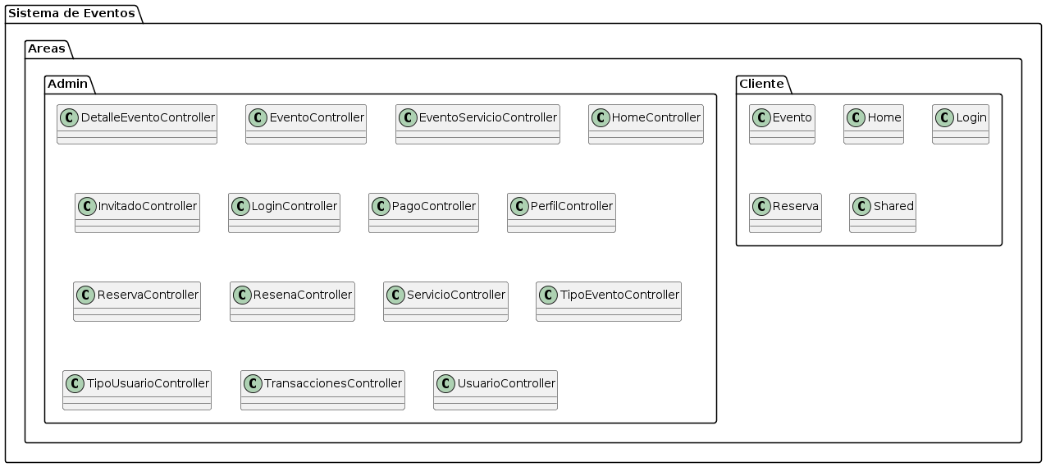

### Diagrama de Secuencia (vista de diseño)

1. Reserva

1. Envió de Correos Masivos

1. Pago

1. Invitado

1. Inicio de Sesión y registro

1. Pago

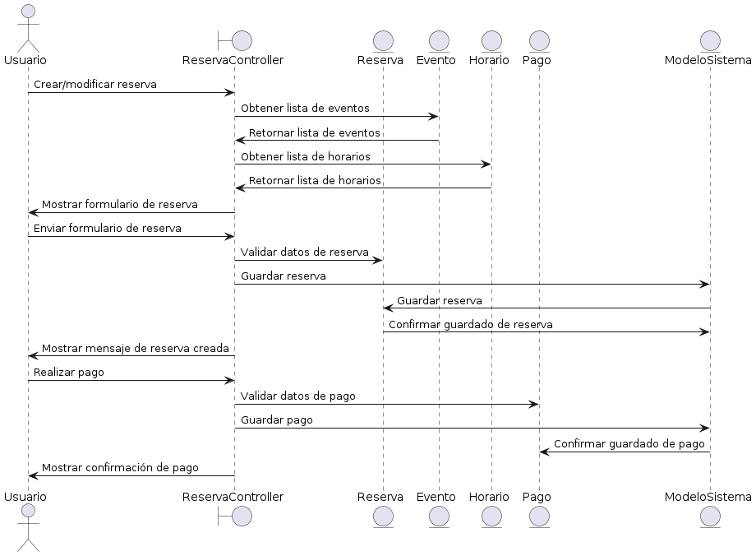

1. Transacción

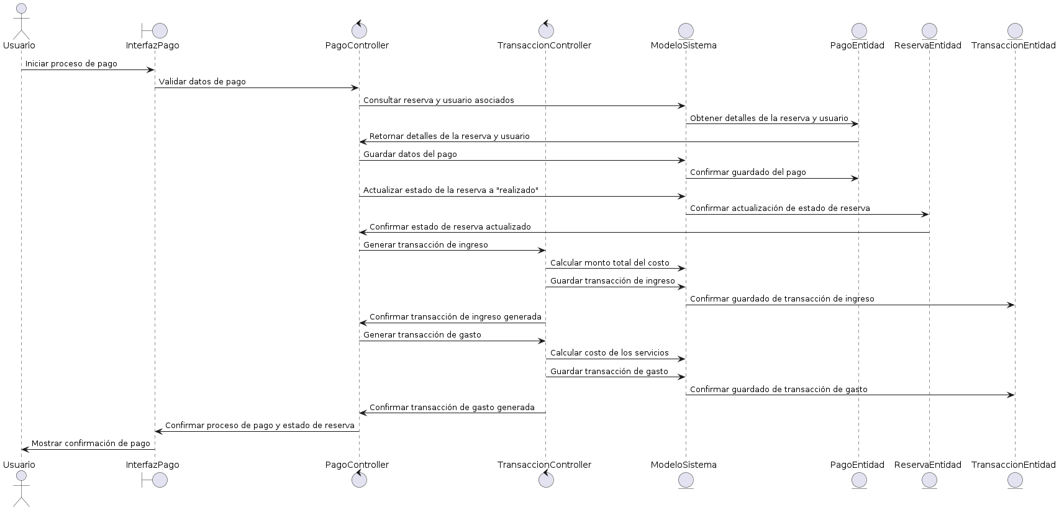

### Diagrama de Colaboración (vista de diseño)

1. Comentario

1. Inicio de sesión

1. Reserva

### Diagrama de Objetos

1. Inicio de sesión y registro

1. Reserva

1. Comentario

1. Pago

### Diagrama de Clases

### Diagrama de Base de datos (relacional o no relacional)

* 1. Vista de Implementación (vista de desarrollo)

### Diagrama de arquitectura software (paquetes)

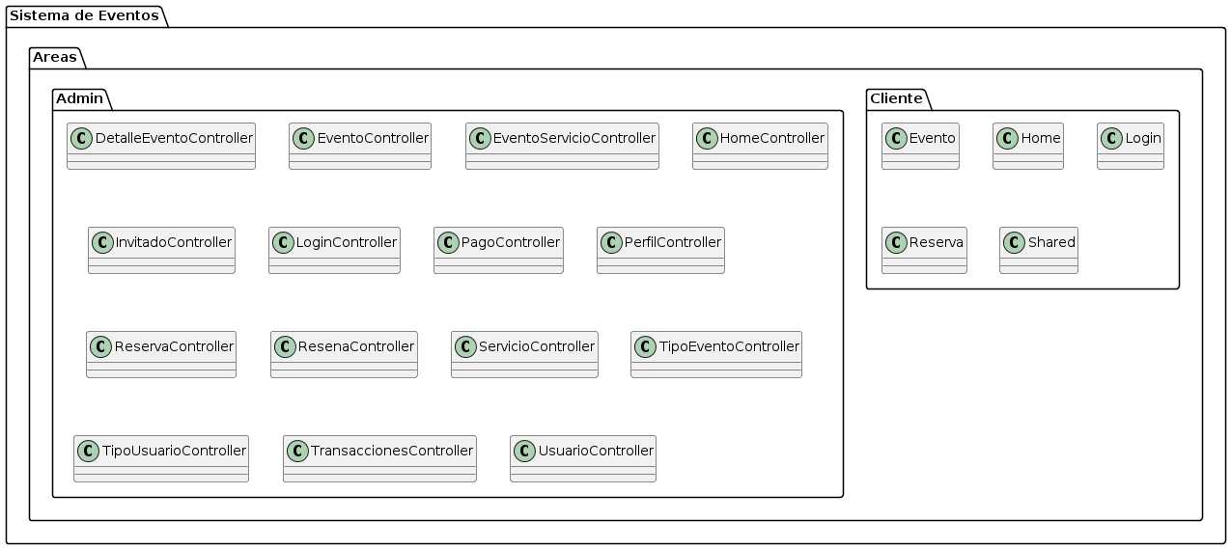

### Diagrama de arquitectura del sistema (Diagrama de componentes)

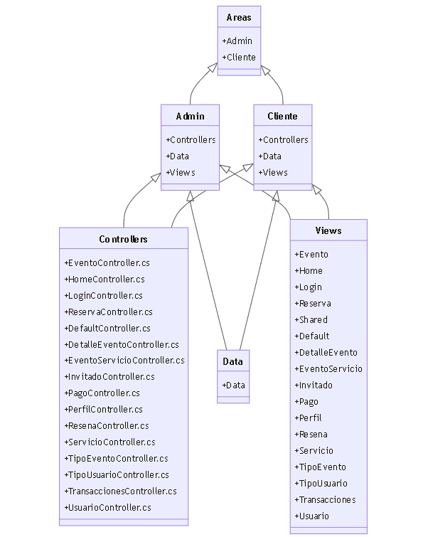

* 1. Vista de procesos

### Diagrama de Procesos del sistema (diagrama de actividad)

1. Diagrama de Proceso Actual

1. Diagrama de Proceso Propuesto

Diagrama Reserva

Diagrama Reseña

Diagrama de Evento

* 1. Vista de Despliegue (vista física)

### Diagrama de despliegue

# **ATRIBUTOS DE CALIDAD DEL SOFTWARE**

Escenario de Funcionalidad

El sistema web está diseñado para gestionar datos sensibles de los usuarios y ofrecer una plataforma segura y confiable para realizar transacciones. Se implementan mecanismos como encriptación MD5 para proteger la comunicación y medidas de autenticación como contraseñas seguras y verificación de correo electrónico para garantizar la integridad de los datos. La funcionalidad del sistema se asegura mediante una arquitectura flexible que facilita futuras ampliaciones.

Escenario de Usabilidad

El diseño de la interfaz de usuario se enfoca en la simplicidad y accesibilidad para que los usuarios puedan navegar intuitivamente sin complicaciones. Se ha creado una interfaz visual atractiva que promueve una experiencia fluida, mejorando el aprendizaje y la confianza del usuario desde el primer momento de interacción. Este enfoque asegura que los usuarios puedan adaptarse rápidamente y tener una experiencia agradable y sin fricciones.

Escenario de confiabilidad

Para asegurar la confiabilidad del sistema, se implementan medidas de seguridad, como la autenticación de usuarios, protegiendo la confidencialidad e integridad de la información. El sistema está diseñado con un enfoque de prevención y precaución, buscando minimizar los riesgos de ataques. Además, se establecen protocolos básicos de monitoreo y respuesta ante fallas para garantizar que la seguridad del sistema se mantenga alta frente a posibles amenazas.

Escenario de rendimiento

El rendimiento del sistema se optimiza mediante la implementación de soluciones escalables que permiten manejar aumentos en la demanda de usuarios y servicios. La plataforma está diseñada para ofrecer tiempos de respuesta rápidos y utilizar eficientemente los recursos disponibles. Además, los servicios en la nube proporcionan la capacidad de escalar dinámicamente según las necesidades de carga, garantizando que el sistema mantenga un rendimiento óptimo incluso durante picos de tráfico.*ç*

Escenario de mantenibilidad

El sistema está diseñado con una arquitectura basada en el patrón Modelo-Vista-Controlador (MVC), lo que garantiza que cada componente pueda ser actualizado o modificado de forma independiente sin afectar a los demás. Esta estructura modular facilita la evolución del sistema, permitiendo adaptaciones o ampliaciones según los cambios en los requisitos del negocio o en la tecnología. Además, la simplicidad del diseño asegura que futuras mejoras o modificaciones sean de fácil implementación y mantenimiento.

Otros Escenarios

Escenario de adaptabilidad

El sistema está diseñado para ser flexible y adaptable a cambios tanto en los requisitos del negocio como en el entorno tecnológico. Para lograrlo, se ha adoptado el patrón arquitectónico Modelo-Vista-Controlador (MVC), que permite una clara separación de responsabilidades entre los componentes del sistema. Esto facilita la incorporación de nuevas funcionalidades, cambios en la lógica de negocio o modificaciones en la interfaz de usuario sin comprometer el funcionamiento general del sistema. La estructura modular del sistema asegura que las modificaciones sean fáciles de implementar y mantengan la continuidad del servicio.

Escenario de disponibilidad

Aunque la disponibilidad continua del sistema no es la prioridad principal del proyecto, se tomarán medidas para minimizar los tiempos de inactividad no planificados. El sistema web será diseñado con una arquitectura en la que se utiliza una única instancia de cada servicio, lo que puede dar lugar a tiempos de inactividad durante mantenimientos y actualizaciones programadas. Para mitigar los riesgos, se implementarán procedimientos de monitoreo y mantenimiento preventivo, asegurando que cualquier fallo o interrupción del servicio sea abordado rápidamente. Aunque no se garantiza una disponibilidad continua, el enfoque de mantener tiempos de inactividad controlados y planificados es esencial para asegurar la fiabilidad y continuidad del servicio.

Escenario de escalabilidad

Para garantizar que el sistema web pueda adaptarse a un crecimiento de usuarios y demanda de servicios sin pérdida de rendimiento, se implementará una solución de escalabilidad basada en la nube. Esta solución permite agregar recursos de manera dinámica, como instancias de servidor y servicios de base de datos gestionados, según las necesidades de carga. Además, se establecerán umbrales de capacidad y alertas proactivas para identificar rápidamente cualquier necesidad de escalado, asegurando que el sistema mantenga un rendimiento óptimo durante picos de demanda. Esto garantiza que el sistema pueda seguir creciendo sin problemas a medida que aumenta la base de usuarios.